Nhóm 03 – Tổ thực hành 01

Nhóm 20

(Đã xin chuyển sang tổ thực hành 02)

Sinh viên :

Trần Thành Tài – B19DCCN565

Nguyễn Nhật Ninh – B19DCCN457

**Quá trình làm web**

1. **Khởi tạo lớp product**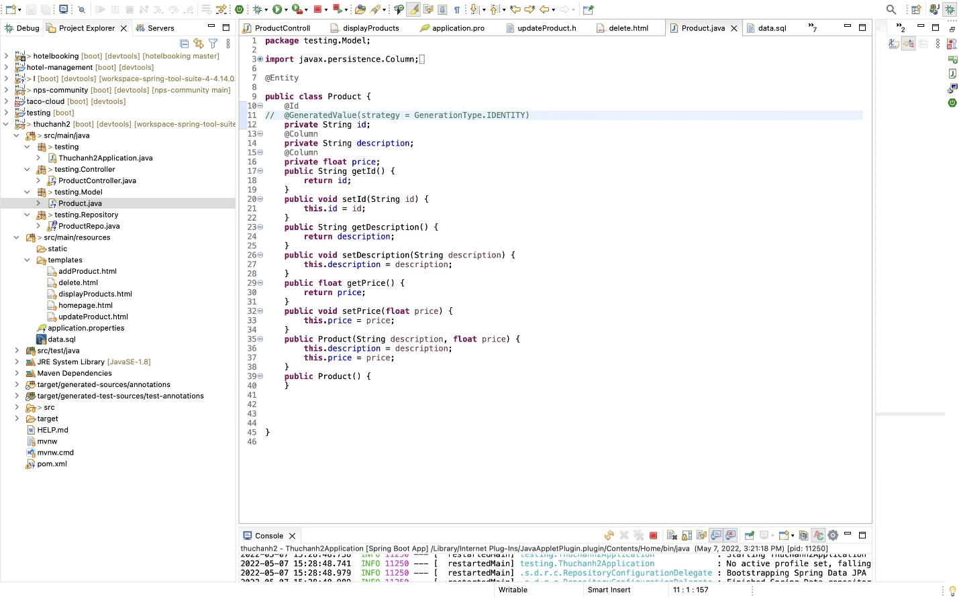
2. **Cấu hình application.properties và tạo file data.sql để connect DB dùng JPA**

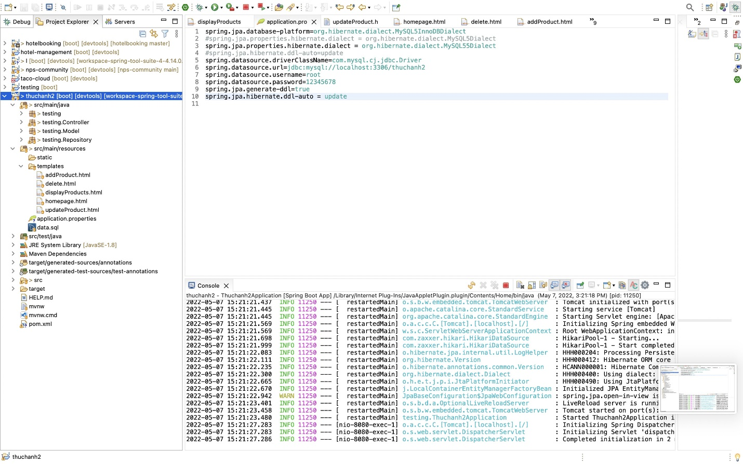

1. **Tạo các view**

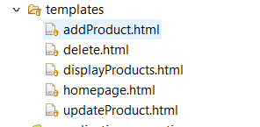

1. **Tạo Controller và repository**

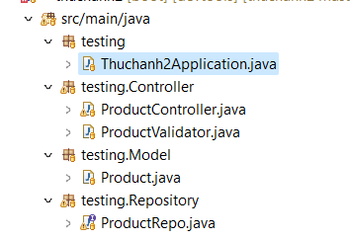

**Phân công nhiệm vụ các thành viên**

Trần Thành Tài : Thêm và cập nhật sản phẩm

Nguyễn Nhật Ninh : Hiển thị sản phẩm và xoá sản phẩm

**DEMO WEB**

**Home**

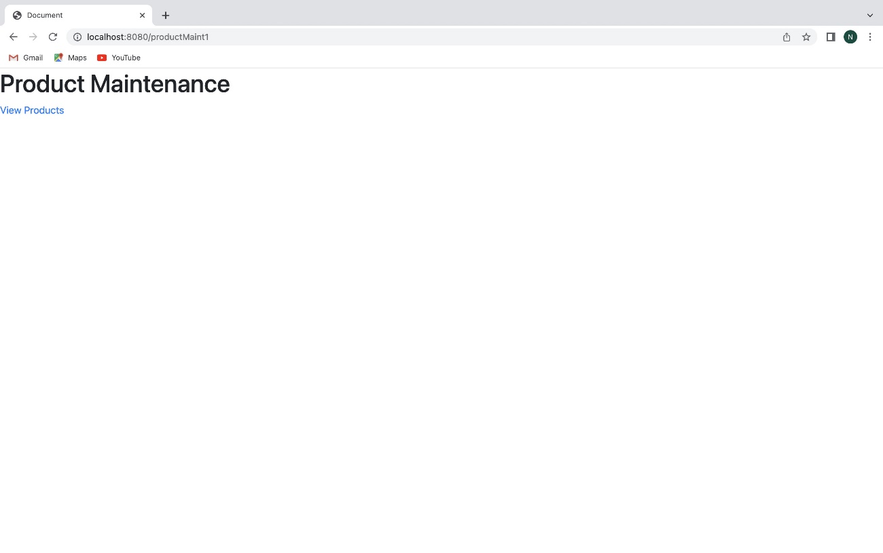

**Hiển thị danh sách**

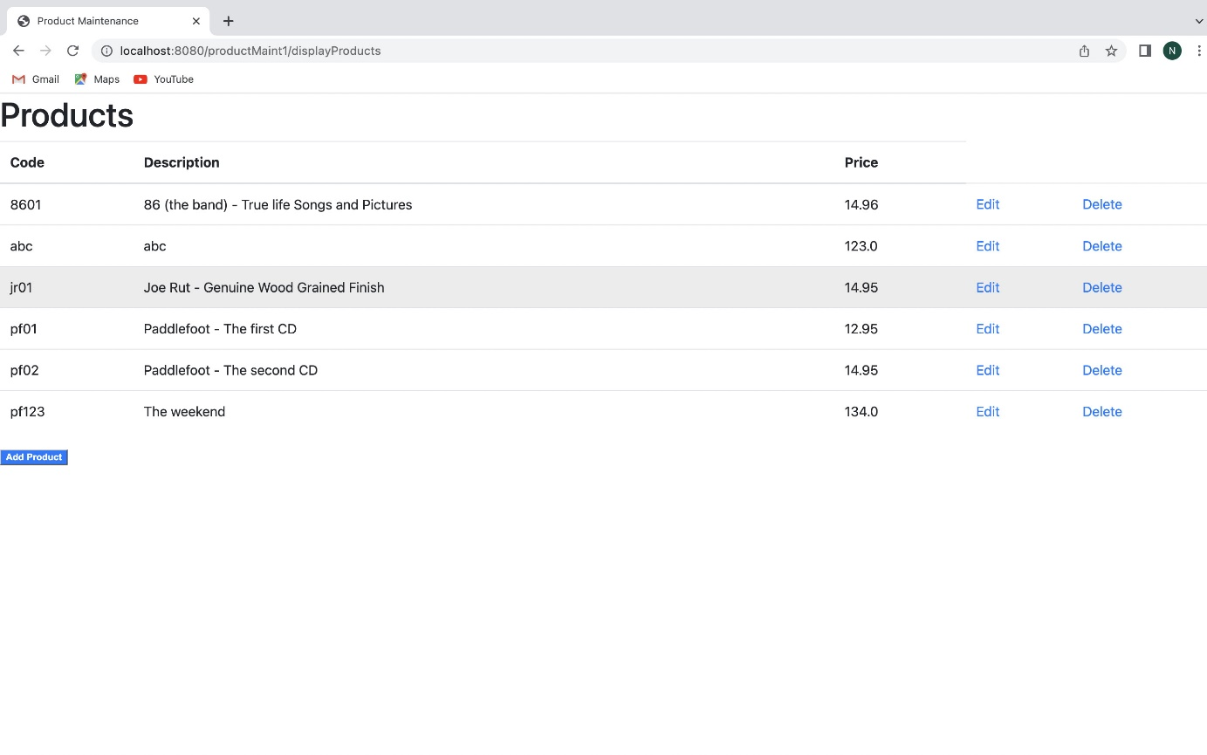

**Cập nhật sản phẩm**

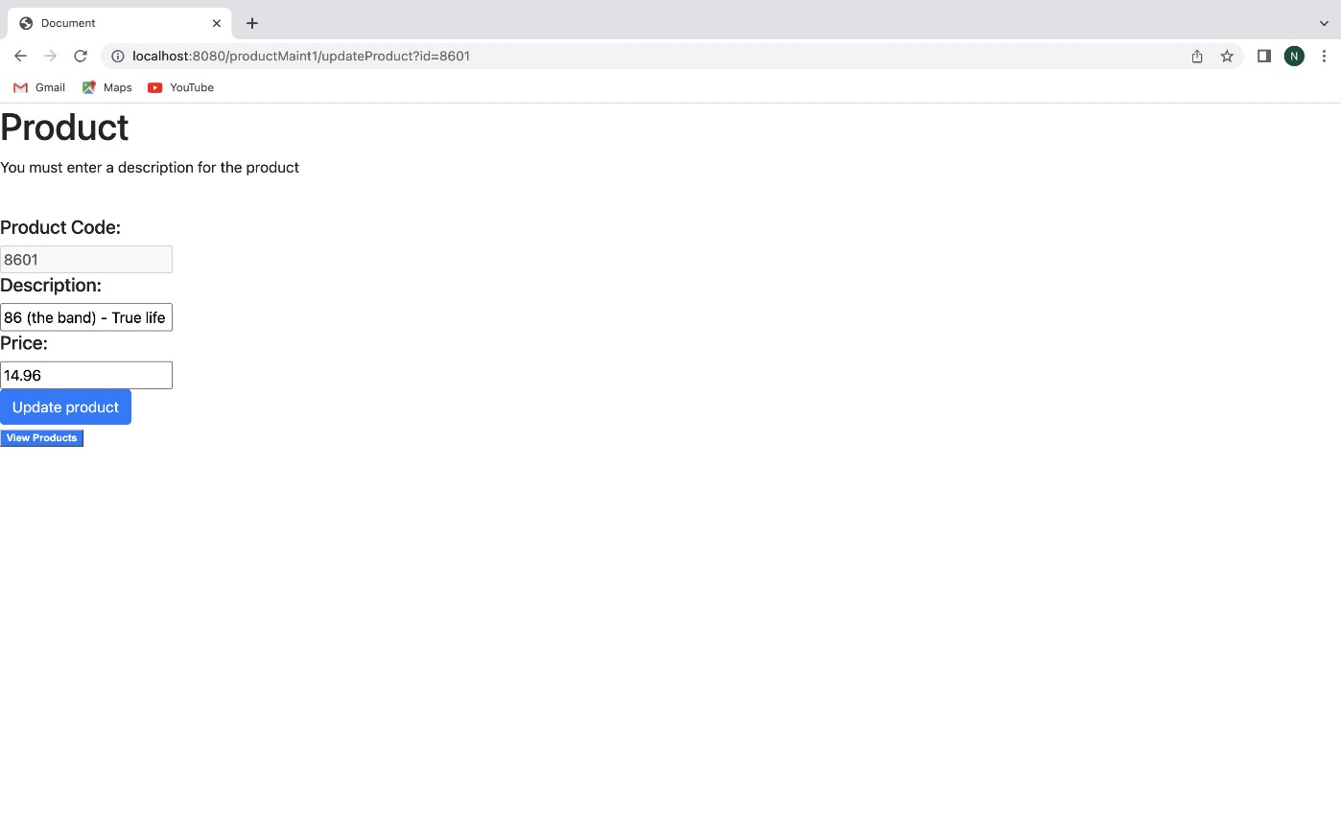

**Xoá sản phẩm**

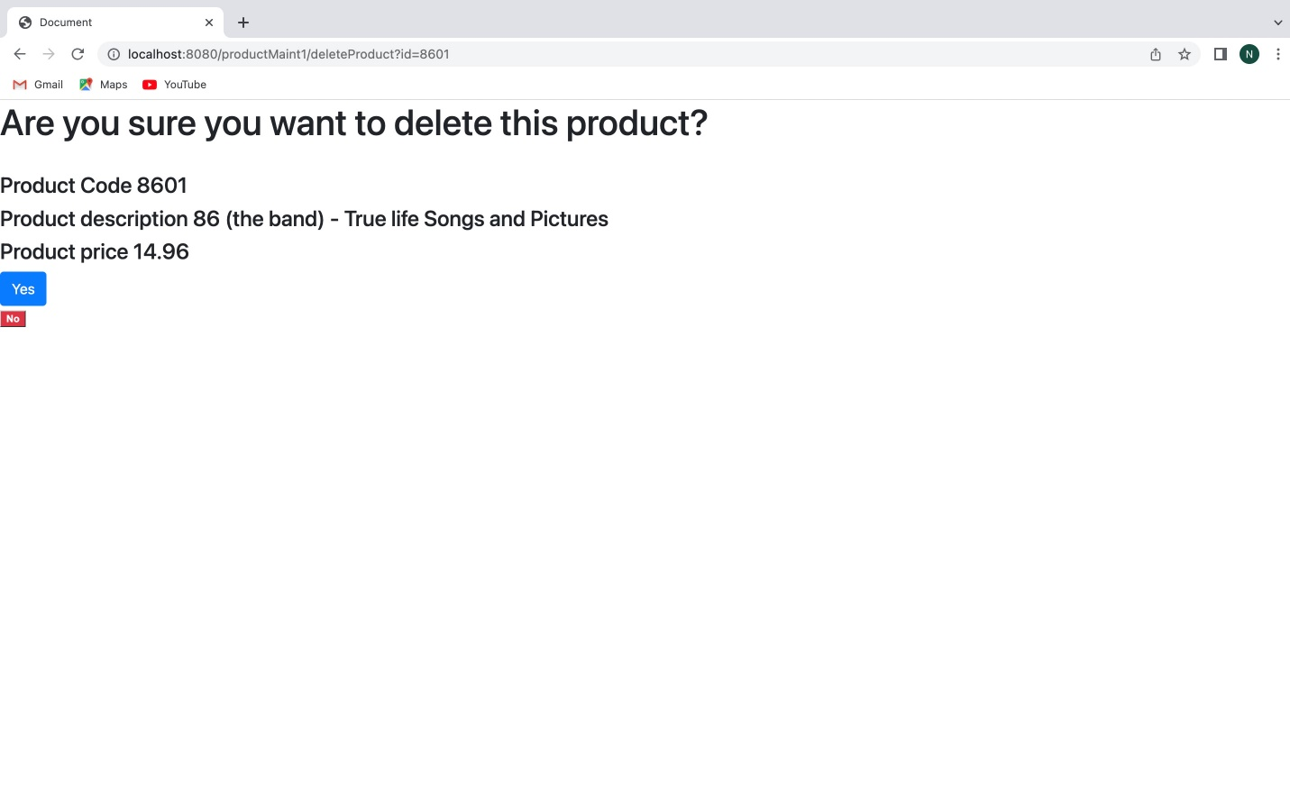

**Thêm sản phẩm**

